**Projectformat HZ Nexus**

Wat fijn dat u wilt samenwerken met de HZ University of Applied Sciences. Een goed ingevuld projectformat helpt om de juiste match te kunnen maken tussen uw vraagstuk en onze opleidingen en onderzoek. Wilt u alle onderstaande velden invullen? Vragen over dit formulier of hulp nodig bij het invullen? Neem dan contact op via [nexus@hz.nl](mailto:nexus@hz.nl), wij helpen u graag!

### Basisgegevens

|  |  |
| --- | --- |
| Naam organisatie:  Vestiging (indien van toepassing)  Contactpersoon:  E-mail adres:  Telefoonnummer:  Datum:  **Projectbegeleider tíjdens project** Contactpersoon:  E-mail adres:  Telefoonnummer: | Klik hier als je tekst wilt invoeren.  Klik hier als je tekst wilt invoeren.  Klik hier als je tekst wilt invoeren.  Klik hier als je tekst wilt invoeren.  Klik hier als je tekst wilt invoeren.  Klik hier als je tekst wilt invoeren.  Klik hier als je tekst wilt invoeren.  Klik hier als je tekst wilt invoeren.  Klik hier als je tekst wilt invoeren. |

### Onderwerp

### *Geef in een aantal steekwoorden aan wat het onderwerp van uw vraagstuk is.*

### Context

### *Geef in maximaal tien regels aan wat de context is van uw vraagstuk. Waardoor is het ontstaan, in welke setting doet zich het probleem voor?*

### Probleem- en vraagstelling

### *Geef in maximaal tien regels aan wat de inhoud van het probleem is. Tegen welk probleem loopt u aan? Formuleer daarbij het probleem in één concrete vraag met bijbehorende subvragen.*

### Doelstelling en gewenst resultaat

### *Geef hieronder aan wanneer voor jou het project geslaagd is.*

### Sociaalmaatschappelijke context en Sustainable Development Goals (SDG’s)

### *Beschrijf de sociaalmaatschappelijke relevantie van de opdracht; hoe kan deze opdracht positief bijdragen aan sociaal maatschappelijke ontwikkelingen (in de regio)? Kies daarnaast minimaal één van de onderstaande SDG’s waar de opdracht aan bijdraagt en vul het nummer / de nummers hieronder in:*

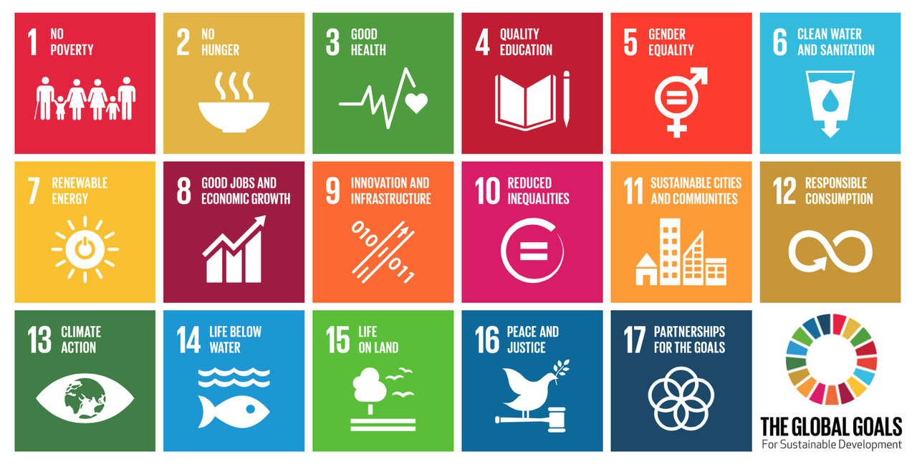

### Gebruik gegevens / logo

Hierbij verleen ik toestemming aan HZ Nexus voor het gebruik van deze gegevens (uitgezonderd persoonsgegevens). Mogen wij dit project (daarbij horend het logo) intern en extern gebruiken voor onze communicatie doeleinden? Kies een item.

**Typ hier**

### Overige relevante informatie / bronnen; u kunt hier verwijzen naar uw website, literatuur en/of onderzoek dat u eerder heeft gefaciliteerd rondom dit vraagstuk.

**Typ hier**